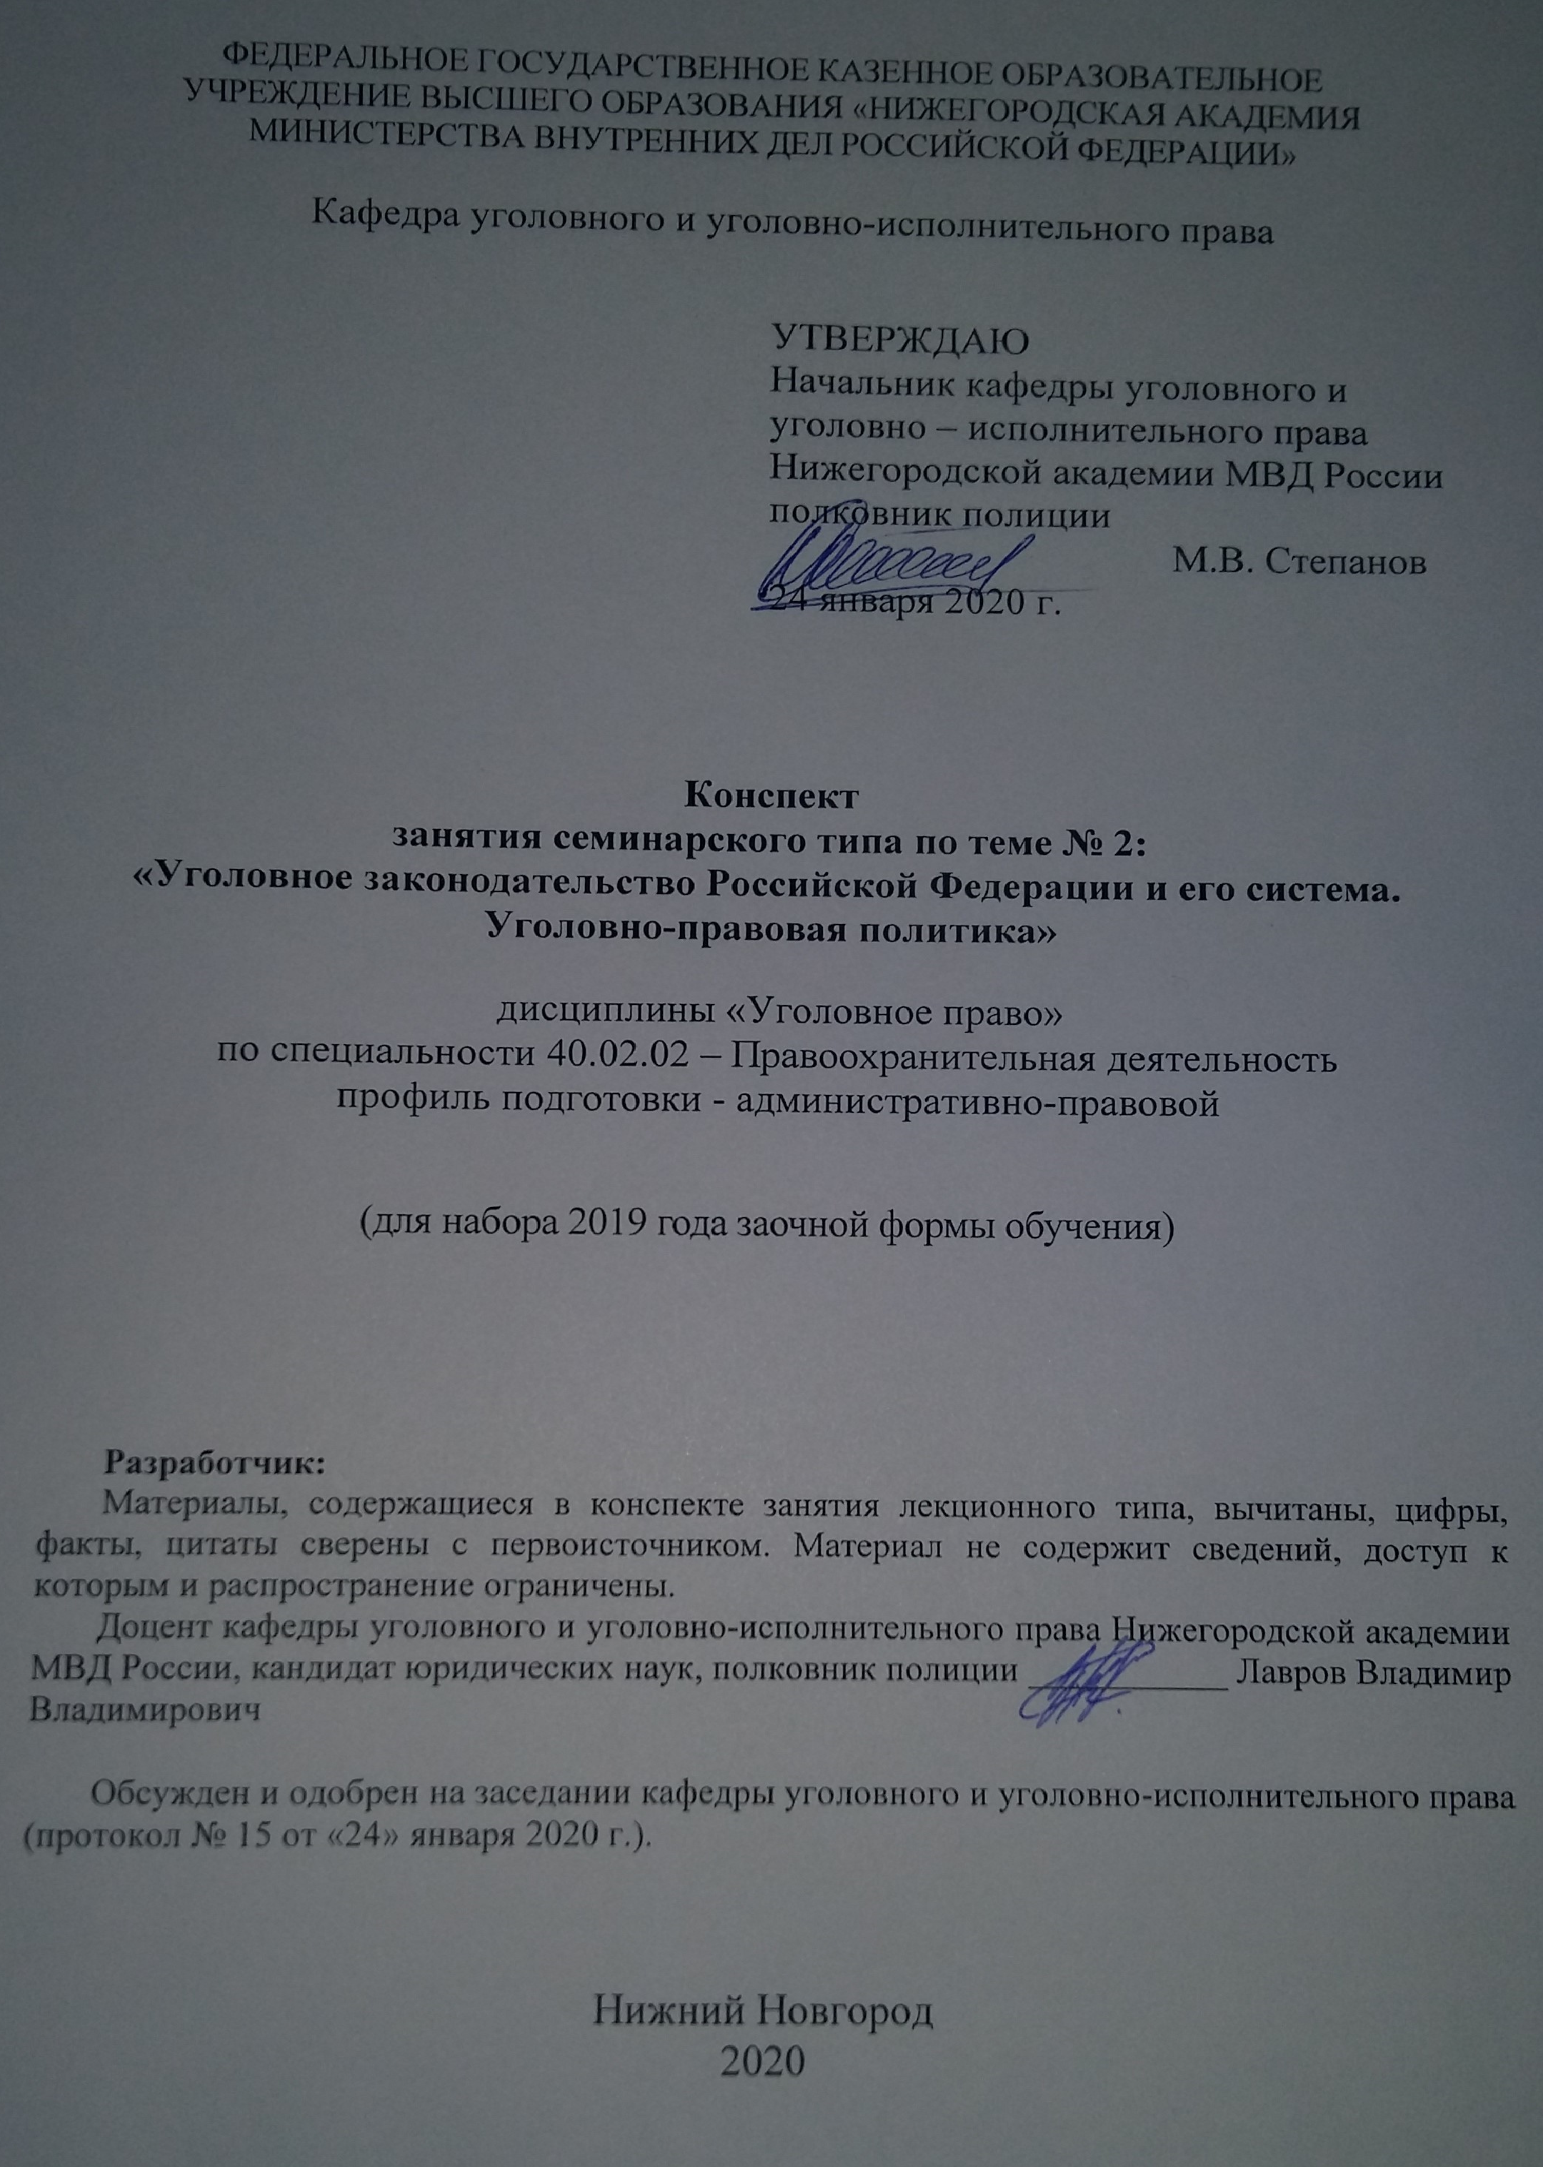
ФЕДЕРАЛЬНОЕ ГОСУДАРСТВЕННОЕ КАЗЕННОЕ ОБРАЗОВАТЕЛЬНОЕ
УЧРЕЖДЕНИЕ ВЫСШЕГО ОБРАЗОВАНИЯ «НИЖЕГОРОДСКАЯ АКАДЕМИЯ МИНИСТЕРСТВА ВНУТРЕННИХ ДЕЛ РОССИЙСКОЙ ФЕДЕРАЦИИ»

Кафедра уголовного и уголовно-исполнительного права

УТВЕРЖДАЮ
Начальник кафедры уголовного и
уголовно – исполнительного права
Нижегородской академии МВД России
полковник полиции
М.В. Степанов
24 января 2020 г.

Конспект
занятия семинарского типа по теме № 2:
«Уголовное законодательство Российской Федерации и его система.
Уголовно-правовая политика»

дисциплины «Уголовное право»
по специальности 40.02.02 – Правоохранительная деятельность
профиль подготовки - административно-правовой

(для набора 2019 года заочной формы обучения)

Разработчик:
Материалы, содержащиеся в конспекте занятия лекционного типа, вычитаны, цифры, факты, цитаты сверены с первоисточником. Материал не содержит сведений, доступ к которым и распространение ограничены.
Доцент кафедры уголовного и уголовно-исполнительного права Нижегородской академии МВД России, кандидат юридических наук, полковник полиции ___________ Лавров Владимир Владимирович

Обсужден и одобрен на заседании кафедры уголовного и уголовно-исполнительного права (протокол № 15 от «24» января 2020 г.).

Нижний Новгород
2020
1. Содержание занятия семинарского типа:
1.1. Тема занятия: «Уголовное законодательство Российской Федерации и его система. Уголовно-правовая политика»
Вид занятия: занятие семинарского типа (практическое занятие)
Количество часов: 2

1.2. Цель и задачи занятия
Цель занятия – проверка, углубление и закрепление теоретических знаний, привитие обучающимся практических умений и навыков по самостоятельному применению норм уголовного закона (в рамках темы занятия).
Задачи занятия:
- оказание слушателям помощи в усвоении теоретических знаний по данной теме, полученных в процессе лекции и самостоятельного изучения материала;
- формирование у обучаемых четкого представления о понятии уголовного закона и системе уголовного законодательства, понятии и видах уголовно-правовых норм, действии российского уголовного законодательства во времени, в пространстве и по кругу лиц, о понятии и видах толкования уголовного закона, его применении, а также о содержании уголовной политики;
- развитие у слушателей навыков творческого осмысления материала, его логичного изложения, умения преломлять теоретические знания в практическое применение в современных условиях, вести дискуссии;
- разобрать отдельные практические задания по теме занятия в целях приобретения практических умений и навыков по самостоятельному применению норм уголовного закона;
- воспитание у слушателей убежденности в необходимости уважения и соблюдения российского законодательства, в том числе в рамках дальнейшей практической деятельности, связанной с выявлением, предупреждением, пресечением и раскрытием преступлений.

1.3. Учебные вопросы и практические задания

Учебные вопросы:
1. Понятие уголовного закона и система уголовного законодательства РФ. Уголовно-правовая норма: понятие и виды.
2. Диспозиция и санкция уголовно-правовой нормы: понятие и виды.
3. Действие российского уголовного законодательства во времени и пространстве.
4. Толкование уголовного законодательства РФ: понятие и виды.
5.Понятие уголовной политики. Уголовная политика как составная часть политики государства. Социальная обусловленность уголовной политики.
6.Формы выражения уголовной политики.
7.Задачи, направления и принципы уголовной политики.
8.Роль правоохранительных органов в реализации уголовной политики в свете требований Президента РФ и руководящих документов Министерства внутренних дел Российской Федерации.

Практические задания:
1. Проанализировать изменения российского уголовного законодательства и в практических тетрадях составить справку о криминализации/декриминализации деяний (по 5 примеров).
В аналитической справке, в том числе, необходимо отразить:
- направления уголовно-правовой политики;
- статистические сведения;
- дату, номер и название документа, которым вносятся изменения;
- причины и условия внесения изменений;
- качество вносимых изменений;
- эффективность внесенных изменений.

2. Проанализировать изменения российского уголовного законодательства и в практических тетрадях составить справку о пенализации/депенализации деяний (по 5 примеров).
В аналитической справке, в том числе, необходимо отразить:
- направления уголовно-правовой политики;
- статистические сведения;
- дату, номер и название документа, которым вносятся изменения;
- причины и условия внесения изменений;
- качество вносимых изменений;
- эффективность внесенных изменений.

3. Выберите верные варианты представленных утверждений и объясните свой выбор:
А. Уголовный закон РФ – это: а) совокупность уголовно-правовых норм, выражающих все уголовное законодательство; б) определенный уголовно-правовой акт; в) конкретная уголовно-правовая норма, которая может быть отражена в одной статье, в нескольких статьях или в части (частях) статьи нормативного правового акта.
Б. Уголовная ответственность за совершение того или иного противоправного деяния может быть установлена: а) правовым обычаем; б) правовым прецедентом; в) международным соглашением, участником которого является Россия; г) статьей Уголовного кодекса; д) Указом Президента; е) постановлением Пленума Верховного Суда; ж) инструкцией Генеральной прокуратуры; з) приказом МВД.

4. Определите верные варианты ответов на следующие вопросы:
А. В каких из указанных статей отражены: а) декларативная норма; б) норма допустимого компромисса; в) определительная уголовно-правовая норма (ст. 7, 14, 37, 75, 79, 158, 331 УК)? Объясните свой ответ.
Б. Какие из представленных статей (частей статей) содержат: а) простую, б) описательную, в) бланкетную диспозиции (ч. 1 ст. 7, ч. 1 ст. 126, ч. 1 ст. 163, ч. 4 ст. 69, ч. 1 ст. 117, ст. 218, ст. 264 УК)? Почему?
В. Какие из указанных статей (частей статей) содержат: а) относительно-определенную, б) альтернативную, в) безальтернативную санкции (ч. 2 ст. 105, ст. 106, ч. 1 ст. 117, ч. 1 ст. 213, ч. 1 ст. 158 УК)? Почему?

5. Можно ли вести речь об обратной силе уголовного закона, если лицо было осуждено в 1990 г. к десяти годам лишения свободы и согласно ст. 57 УК РСФСР 1960 г. его судимость должна быть погашена по прошествии восьми лет после отбытия наказания? Между тем ст. 86 ныне действующего Уголовного кодекса позволяет погасить данную судимость по истечении 6 лет после отбытия наказания, причем независимо от факта совершения нового преступления. Аргументируйте свое решение.

6. Шнепель одновременно является гражданином России и Израиля, но постоянно проживает на территории Российской Федерации. Основная сфера его жизнедеятельности наркобизнес переправка наркотических средств из Афганистана в Россию и Израиль. 24 июня 2011 года во время отдыха на престижном курорте Средиземного моря Шнепель задержан по инициативе Интерпола (в связи с запросами России и Израиля).
Какому государству будет выдан наркоделец для привлечения его к уголовной ответственности: Афганистану, Израилю или России?
Может ли измениться Ваше решение в связи с действием какого-либо международного договора?

7. Руководитель иностранной строительной фирмы Штильман организовал строительство нефтедобывающих сооружений на континентальном шельфе РФ, нарушив при этом правила строительства и эксплуатации подводных сооружений и поставив под угрозу безопасность морского судоходства в этом районе.
Что означает понятие континентальный шельф РФ?
Относится ли континентальный шельф, а также исключительная экономическая зона к пространству, именуемому территорией РФ? Может ли быть Штильман привлечен к уголовной ответственности по УК РФ?

1.4. Рекомендуемая литература
- УК РФ от 13 июня 1996 года № 63-ФЗ (с изм. и доп.)
- Постановление Пленума Верховного Суда РФ от 27 января 1999 г. № 1 «О судебной практике по делам об убийстве (ст. 105 УК РФ)». // Бюллетень Верховного Суда РФ. – 1999. – № 3.
- Уголовное право. В 2 т. Том 1 Общая часть: учебник для академического бакалавриата / А.В. Наумов Пособие для вузов [и др.]; отв. Ред. А.В. Наумов, А.Г. Кибальник. – 5-е изд., перераб. и доп. – М.: Издательство Юрайт, 2017. – 410 с. – (Серия: Бакалавр. Академический курс).
- Уголовное право. Общая часть: учеб. Пособие для вузов / В.В. Сверчков – 10-е изд., перераб. и доп. – М.: Издательство Юрайт, 2019. – 251 с. – Серия: Специалист.
- Уголовное право России. Части Общая и Особенная: учебник для бака-лавров / отв. ред. А.И. Рарог. – 2-е изд., перераб. и доп. – Москва: Проспект, 2018. – 624 с.
- Уголовное право России. Общая часть: курс лекций / под ред. А.П. Кузнецова; Е.Е. Черных. – Н. Новгород : Нижегородская академия МВД России, 2016. – 712 с.
- Уголовное право Российской Федерации. (Общая и Особенная части): учебник / отв. ред. А.И. Чучаев – М., 2015.
- Уголовное право Российской Федерации. Общая и Особенная части: учебник Гриф УМО / В.А. Казакова, С.Ю. Кораблева. – М.: ИНФРА-М, 2014.

Рекомендуемые ресурсы, доступные в сети Интернет:
- Официальный Интернет-портал правовой информации http://www.pravo.gov.ru/
- Сервер органов государственной власти России «Официальная Россия» http://gov.ru/
- Официальный сайт Президента РФ http://президент.рф/
- Официальный сайт Правительства РФ http://правительство.рф/
- Официальный сайт Конституционного Суда РФ http://www.ksrf.ru/
- Официальный сайт Верховного Суда РФ http://www.vsrf.ru/
- Официальный сайт Государственной Думы Федерального Собрания РФ http://www.duma.gov.ru/
- Официальный сайт Генеральной прокуратуры РФ http://www.genproc.gov.ru/
- Официальный сайт Следственного комитета РФ http://www.sledcom.ru/
- Официальный сайт Министерства внутренних дел РФ http://www.mvd.ru/
- Официальный сайт Министерства юстиции РФ http://www.minjust.ru/
- Справочная правовая система КонсультантПлюс. http://www.consultant.ru/about/
- Российская государственная библиотека (РГБ) – http://www.rsl.ru/
- Научная электронная библиотека eLibrary.ru– http://elibrary.ru
- Электронно-библиотечная система «Университетская библиотека онлайн» http://BiblioClub.ru
- Электронно-библиотечная система «Юрайт» - http://biblio-online.ru
- Электронно-библиотечная система Нижегородской академии НА МВД России. - https://namvd.bibliotech.ru

1.5. Краткое описание учебных вопросов и алгоритм выполнения практических заданий
Краткое описание учебных вопросов
Понятие уголовного закона. Конституция Российской Федерации о компетенции издания уголовных законов. Роль уголовного законодательства в укреплении законности.
Социальная обусловленность уголовных законов. Потребности общественного развития как основа для издания и изменения уголовного закона.
Общая характеристика УК РФ. Его значение, система и порядок введения в действие. Понятие и виды диспозиций и санкций статей Особенной части УК РФ.
Действие уголовного закона во времени. Общий принцип действия уголовных законов во времени и его обоснование. Обратная сила уголовного закона. Определение времени совершения преступления. Порядок опубликования, вступления в силу и прекращения действия уголовных законов. Обоснование обратной силы некоторых уголовных законов.
Действие уголовного закона в пространстве. УК РФ о принципах действия уголовных законов в пространстве. Территориальный, универсальный, реальный принципы и принцип гражданства. Понятие территории государства и места совершения преступления. Ответственность иностранных граждан и лиц без гражданства за преступления, совершенные на территории Российской Федерации и за границей. Правовой иммунитет.
Толкование уголовного закона. Виды толкования по субъекту, объему, приемам. Легальное, судебное и доктринальное толкование. Буквальное, ограничительное и распространительное толкование. Грамматическое, систематическое и историческое толкование.
Понятие уголовной политики. Уголовная политика как органическая часть политики государства. Подчинение уголовной политики целям экономического, политического и общесоциального развития общества. Социальная обусловленность содержания уголовной политики. Роль науки в разработке и реализации уголовной политики.
Формы уголовной политики. Уголовное законодательство как форма выражения уголовной политики. Правоохранительная деятельность государственных органов как форма реализации уголовной политики. Современные направления уголовной политики. Совершенствование уголовного законодательства, приведение его в соответствие с новыми общественными отношениями. Декриминализация и криминализация.

Алгоритм выполнения практических заданий
Для решения заданий слушатели должны:
- хорошо изучить теоретическую часть рассматриваемой темы;
- уяснить логическое место изучаемого вопроса (темы) в курсе;
- повторить предыдущие темы;
- выучить основные положения постановлений Пленума Верховного Суда в рамках рассматриваемой темы занятия и разобраться в их сущности.
Решение заданий следует проводить в три этапа:
- на первом, слушателям следует уяснить условие задания,
- на втором, усвоить вопросительную часть задания,
- третий этап, непосредственное решение задания с помощью приобретенных знаний, УК РФ, нормативно-правовых актов, к которым отсылает уголовный закон, судебно-следственной практики.
Решение практического задания (задачи) предполагает проведение комплексного юридического анализа описанного происшествия. Решение задачи – это демонстрация слушателем степени усвоения темы дисциплины «Уголовное право», комплексности знаний, а также навыков проведения юридического анализа, то есть практического применения теоретических знаний. Поэтому к решению задачи следует подойти творчески, но вместе с тем очень внимательно, не упуская из виду ни одной значимой детали. Ответы на поставленные в задачах вопросы должны быть четкими Решение не может ограничиваться ссылкой на статьи УК РФ, его следует грамотно аргументировать. Если обучающийся приходит к выводу об отсутствии в деянии состава преступления, он должен указать какие конкретно признаки отсутствуют и почему.

  - Контрольные вопросы
1. Каков порядок вступления уголовного закона в силу?
2. Как определяется время совершения преступления?
3. Каким образом новый уголовный закон распространяется на лиц, отбывающих наказание по приговорам, вынесенным до вступления в силу нового закона?
4. Каковы основные принципы действия уголовного закона в пространстве?
5. Уголовный закон какого государства применяется в случае совершения преступления на водном или воздушном судне?
6. При каких условиях возможна ответственность по Уголовному кодексу РФ за преступление, совершенное за пределами РФ?
7. Как определяется место совершения преступления?
8. Каковы основания для выдачи лица, совершившего преступление, Российской Федерацией? Каковы основания для отказа в выдаче?
9. Каковы виды толкования уголовного закона?
10. Каковы основные направления уголовной политики?

